TIẾT 6* Hoạt động 2: Thảo luận nhóm về những bảo vật quốc gia ở Hà Nội thời kì văn hoá Đông Sơn
Hoạt động của GV và HS | Dự kiến sản phẩm
Bước 1. Chuyển giao nhiệm vụ học tập  - GV hình thành cho HS khái niệm “Bảo vật quốc gia” thông qua thuyết trình, lấy ví dụ minh họa.  - GV chia lớp thành ba nhóm được phân công nhiệm vụ ít nhất một tuần trước tiết học. Nhiệm vụ của mỗi nhóm là tìm hiểu một bảo vật quốc gia:  + Nhóm 1: Tìm hiểu về Trống đồng Hoàng Hạ;  + Nhóm 2: Tìm hiểu về trống đồng Cổ Loa và bộ sưu tập lưỡi cày đồng;  + Nhóm 3: Sưu tập khuôn đúc Cổ Loa.  Bước 2. Thực hiện nhiệm vụ học tập  HS đọc SGK và thực hiện yêu cầu theo nhóm. GV khuyến khích học sinh hợp tác với nhau khi thực hiện nhiệm vụ học tập ở nhà.  PHIẾU HỌC TẬP 1  Tên bảo vật quốc gia  Nơi phát hiện:  Niên đại:  Các đặc điểm chính:  Ý nghĩa/giá trị của bảo vật:  Năm công nhận Bảo vật quốc gia:  Các câu chuyện liên quan:  Hình ảnh/tranh vẽ:  Bước 3. Báo cáo kết quả hoạt động  - Về hình thức trình bày, GV khuyến khích các cách trình bày sáng tạo của HS. HS có thể lựa chọn trình bày thông qua sơ đồ tư duy, làm poster, tranh vẽ, bộ sưu tập ảnh kèm thuyết minh,…  - Đến ngày thuyết trình, các nhóm sẽ lần lượt trình bày sản phẩm của mình.  Bước 4. Đánh giá kết quả thực hiện nhiệm vụ học tập  HS phân tích, nhận xét, đánh giá kết quả của học sinh.  GV tổ chức cho HS thảo luận, nhận xét, phản hồi để tìm hiểu sâu hơn về các bảo vật quốc gia ở Hà Nội trong giai đoạn này  GV bổ sung phần phân tích nhận xét, đánh giá, kết quả thực hiện nhiệm vụ học tập của học sinh. Chính xác hóa các kiến thức đã hình thành cho học sinh. | 1. Những bảo vật quốc gia ở Hà Nội thời kì văn hóa Đông Sơn  a. Trống đồng Hoàng Hạ  - Trống đồng Hoàng Hạ được phát hiện ở độ sâu 1,5 m trong lòng đất vào năm 1937, khi người dân đào mương ở thôn Hoàng Hạ (nay là xã Văn Hoàng), huyện Phú Xuyên. Trống có niên đại cách ngày nay từ 2 000 đến 2 500 năm.  - Trống đồng Hoàng Hạ cùng nhóm với trống đồng Ngọc Lũ, là một trong những chiếc trống đẹp nhất của văn hoá Đông Sơn. Trống có dáng đẹp, thân trống chia thành ba phần cân đối. Hoa văn trên trống đồng Hoàng Hạ có tính thẩm mĩ cao. Giữa mặt trống là hình ngôi sao có 16 cánh. Xung quanh ngôi sao là 15 vành hoa văn mô tả cảnh sinh hoạt, lễ hội, chèo thuyền, xử tử tù binh của cư dân Việt cổ. Hình chim bay, nhà sàn mái cong, thuyền cũng được khắc hoạ vô cùng sinh động và đẹp mắt.  - Trống đồng Hoàng Hạ góp phần dựng lại bức tranh lịch sử của Hà Nội khi vùng đất trũng của bốn huyện ngoại thành bắt đầu được khai hoang, lập làng.  - Tháng 12 năm 2012, trống đồng Hoàng Hạ được công nhận là Bảo vật quốc gia.  b. Trống đồng Cổ Loa và bộ sưu tập lưỡi cày đồng.  Trống đồng Cổ Loa và bộ sưu tập lưỡi cày đồng được phát hiện năm 1982 tại khu Mả Tre, xã Cổ Loa, có niên đại cách ngày nay khoảng hơn 2 000 năm. Bên trong lòng trống chứa hơn 200 hiện vật bằng đồng gồm: công cụ lao động (lưỡi cày, cuốc, xẻng, dao, rìu), vũ khí, đồ dùng sinh hoạt, nhạc khí, mảnh vụn đồng.  c. Sưu tập khuôn đúc Cổ Loa  Sưu tập khuôn đúc Cổ Loa được phát hiện trong đợt khai quật từ năm 2004 đến 2007 ở đền Thượng trong thành Cổ Loa. Đây là tập hợp những khuôn đúc mũi tên có niên đại cách ngày nay khoảng hơn 2 000 năm
Hình 2.5. Trống đồng Hoàng Hạ Hình 2.6. Hoa văn trên mặt trống đồng Hoàng Hạ
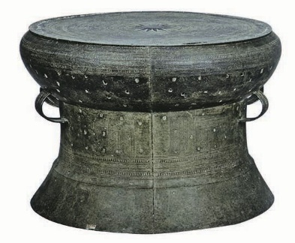
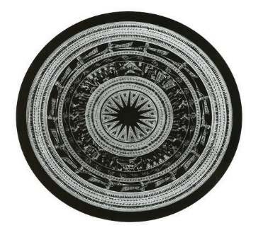

Một số trang web để GV và HS tham khảo:
Cục Di sản văn hóa: http://dsvh.gov.vn/
Bảo tàng Lịch sử quốc gia: https://baotanglichsu.vn/ Ban Quản lí khu di tích Cổ Loa: https://thanhcoloa.vn/
Thông tin thêm cho HS:
Bảo vật quốc gia là hiện vật được lưu truyền lại, có giá trị đặc biệt quý hiếm tiêu biểu của đất nước về lịch sử, văn hóa, khoa học (Luật Di sản văn hóa 2013).

